**Софтверско инженерство (проф. Ѓорѓевиќ, проф. Маџаров, доц. Тројачанец)**

**Лабораториска вежба бр. 2 – Елаборат**

***Никола, Анастасовски, 171010, датум на изработка***

Пристапете на <https://learngitbranching.js.org/> во инкогнито прозорец од некој browser.

На горенаведениот линк се наоѓа едноставна симулација во која што може да извршувате git команди и директно да го гледате нивното влијание врз графот на commit-ови и гранки. Секоја вежба има дадено инструкции како да биде решена, како и дадена слика од целта што треба да биде постигната. Пример:

Инструкции за изработка:

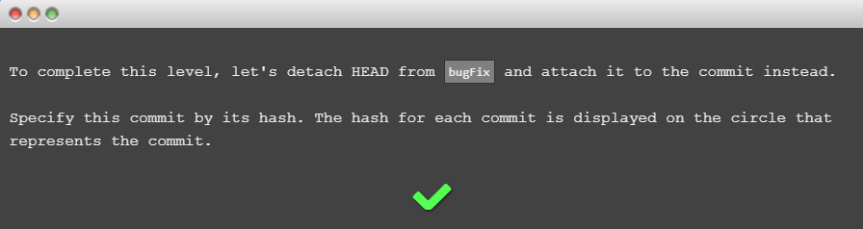

Цел која што треба да биде постигната:

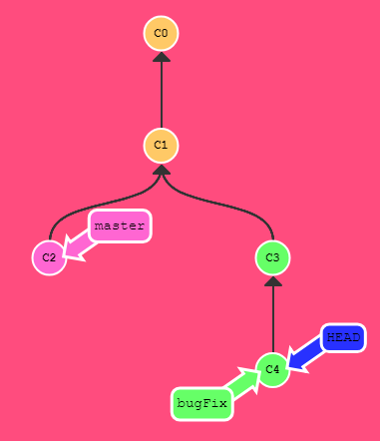

Извршете ги следните вежби и во овој документ напишете ги командите (или ставете screenshot) кои што сте ги употребиле за решавање на проблемите:

**Introduction sequence:**

1. Introduction to Git commits (0.5 п.)

git commit

git commit

2. Git branching (0.5 п.)

git checkout -b bugFix

3. Merging in Git (1.5 п.)

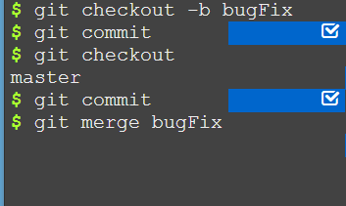

4. Rebase Introduction (1.5 п.)

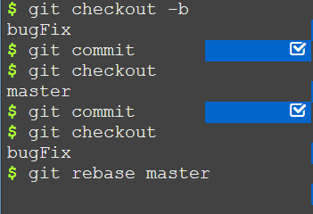

**Advanced topics**

1. Rebasing over 9000 times (2 п.)

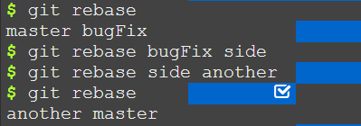

2. Multiple parents (2 п.)

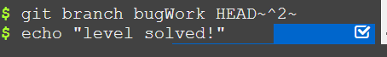

(2 п.) Дополнително, потребно е да го клонирате вашето репо од претходната лабораториска вежба во некое локално репо, да додате фајл lab2.txt на нова гранка lab2Branch, да комитувате, и на крај да ги поставете новите промените на remote GitHub репото.

Напишете ги командите кои сте ги искористиле, како и линк од вашете github репо.

git clone <https://github.com/Alokin24/SI_171010_Lab1>

git checkout -b lab2Branch

notepad lab2.txt

git add lab2.txt

git commit -m “Added lab2.txt”

git push origin lab2Branch

Repo: https://github.com/Alokin24/SI_171010_lab1/tree/lab2Branch

*По завршување со вежбите, потребно е да ви се провери елаборатот и истиот го прикачете на courses assignment-от. Прикачено решение со команди кои не се извршени, носи 0 (нула) поени.*